МИНИСТЕРСТВО НАУКИ и высшего образования

**РОССИЙСКОЙ ФЕДЕРАЦИИ**

Федеральное государственное автономное образовательное учреждение

высшего образования

«Санкт-Петербургский политехнический университет Петра Великого»

(ФГАОУ ВО «СПбПУ»)

**Институт среднего профессионального образования**

**Отчёт по лабораторной работе № 10**

**по учебной дисциплине «Основы алгоритмизации и программирования»**

**Тема: «Создание библиотеки программиста в среде Visual Studio 2017»**

Выполнил студент

специальности 09.02.07

Информационные системы и программирование

II курса группы 22919/9

Горб Александр Алексеевич

Преподаватель

Молькова Лолита Юрьевна

Санкт-Петербург

2023

**Ход работы**

Создание проекта (Рисунок 1).

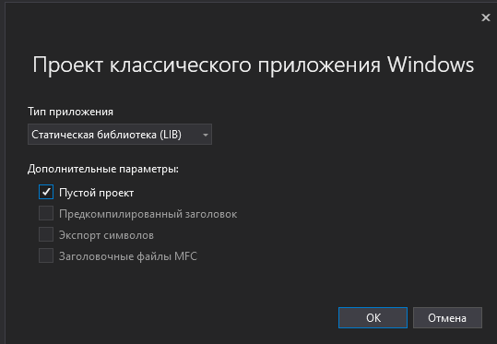

Рисунок 1 - Создание проекта

Создание заголовочного файла (Рисунок 2).

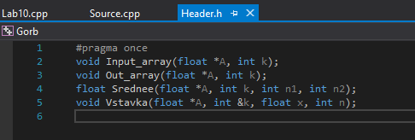

Рисунок 2 - Создание заголовков

Создание файла cpp. (Рисунок 3)

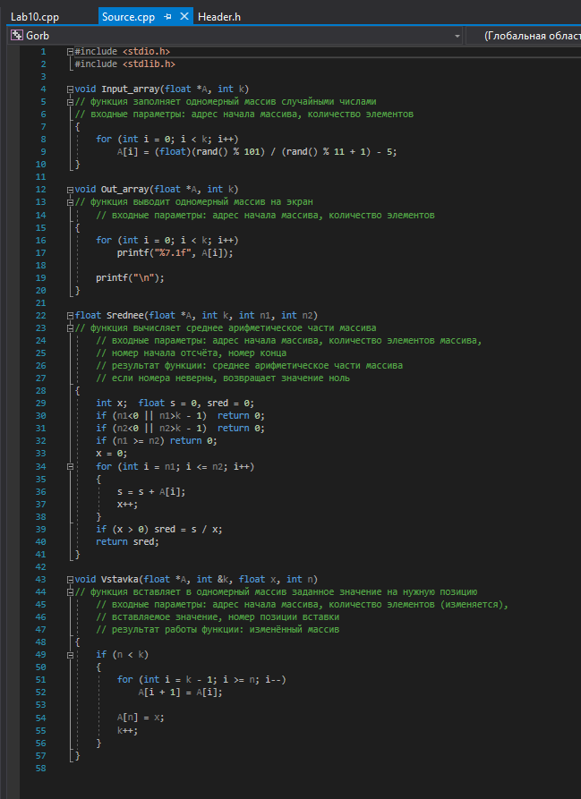

Рисунок 3 - Запись исходного кода

Создание дополнительного проекта в решении. (Рисунок 4)

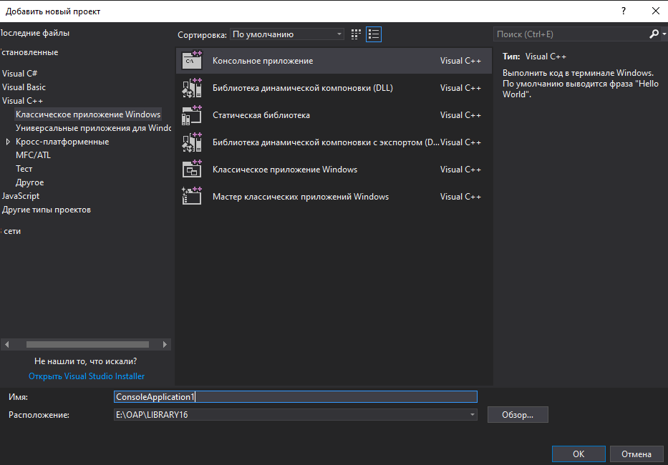

Рисунок 4 - Добавление проекта

После запуска cpp файла появляется папка debag, в которой находится файл с расширением lib. В созданном проекте перейти в меню компоновщик и указать путь в данному файлу. (Рисунок 5)

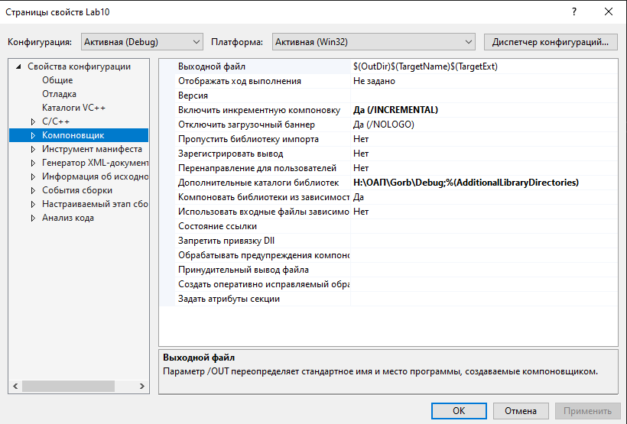

Рисунок 5 - Указание пути к файлу lib

Далее требуется указать в разделе с++ путь к файлам заголовка и cpp файлу. (Рисунок 6)

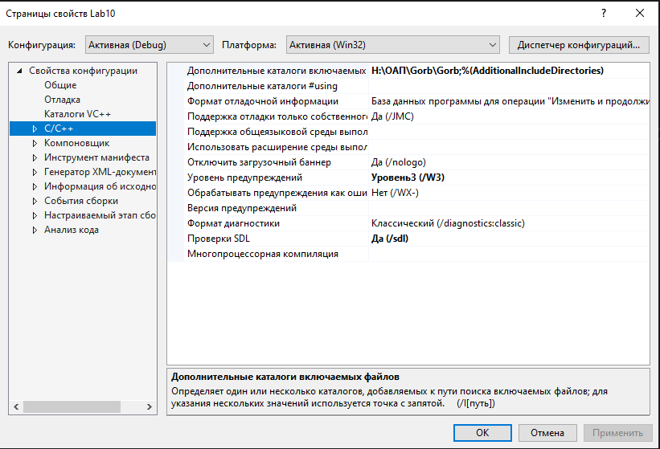

Рисунок 6 - Указание пути к cpp и заголовочным файлам

Далее создается файл cpp с необходимым кодом. (Рисунок 7)

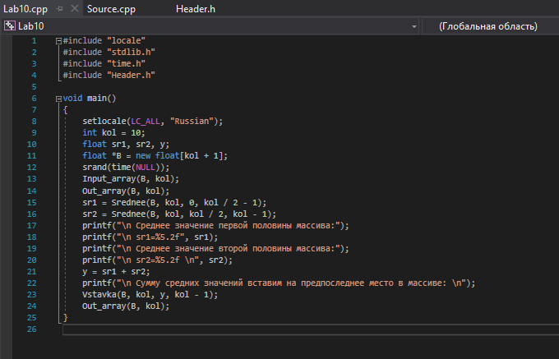

Рисунок 7 - Запись кода в новый файл

После требуется сделать сборку проекта, назначить проект автозагружаемым и начать отладку (Рисунок 8).

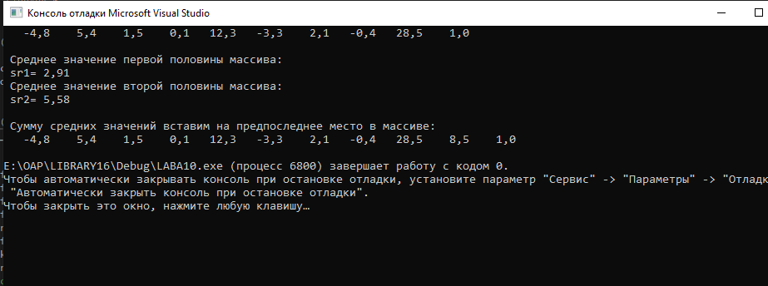

Рисунок 8 - Результат отладчика